96學年度國中第二次基本學力測驗 數學領域

（Ａ） 1. 計算3－÷（－）之值為何？
(A)
(B)
(C)
(D) －
（Ａ） 2. 將4.31×10⁻⁵寫成小數形式，則其小數點後第四位數字為何？
(A) 0
(B) 1
(C) 3
(D) 4
（Ｂ） 3. 圖(一)為甲、乙兩個長方體，依圖中所給的邊長長度（單位：公分），計算甲體積與乙體積的比值為何？
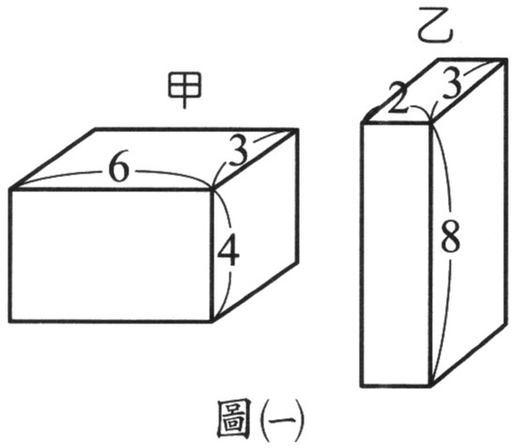
(A) 1 (B) 1.5
(C) 2 (D) 2.5
（Ｄ） 4. 妙妙買進了126個茶杯，平均分裝於若干個盒子內。若每個盒子內的茶杯數均為x，則x不可能為下列哪一數？
(A) 3
(B) 7
(C) 9
(D) 11
（Ｄ） 5. 已知10 × 11 × 12 × 13 × 14＝240240，則（－11）×（－12）×（－13）×（－14）×（－15）＝？
(A) 320320
(B) 360360
(C) －320320
(D) －360360
（Ｄ） 6. 圖(二)有三個大小相同的圓，其中各有長度分別為5、7的兩弦，且甲、乙、丙分別是各圓與其兩弦形成的灰色區域。根據圖中圓與弦的位置，判斷甲、乙、丙面積的大小關係為何？
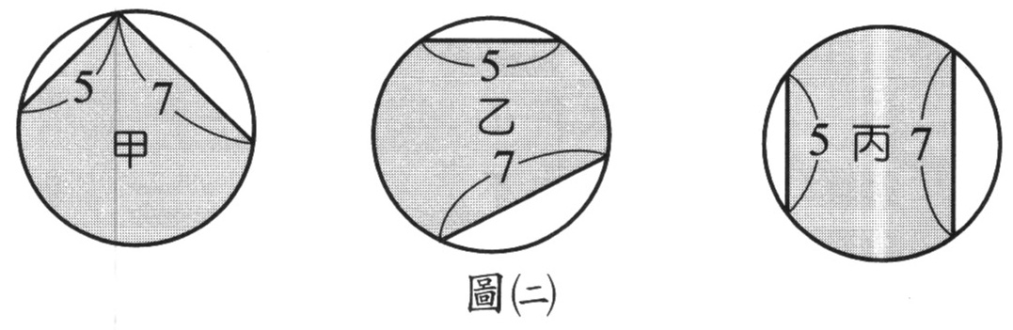
(A)甲＞乙＞丙
(B)甲＞丙＞乙
(C)甲＞乙＝丙
(D)甲＝乙＝丙
（Ａ） 7. 在坐標平面上有五個圓，其圓心坐標與半徑如右表所示，則下列哪一個圓與圓O沒有交點？
(A)圓A
(B)圓B
(C)圓C
(D)圓D
 | 圓心坐標 | 半徑
圓O | (0,0) | 10
圓A | (6,0) | 3
圓B | (6,0) | 4
圓C | (6,0) | 5
圓D | (6,0) | 6
（Ａ） 8. 已知x、y的關係式為－＝，求y＝？
(A) － (B) －
(C) 1 (D) 3
（Ｂ） 9. 如圖(三)，有兩種大小不同的等腰直角三角形紙板各兩個和正方形紙板一個。將圖(三)中所有的紙板放到方格紙上拼成一個對稱圖形，如圖(四)所示，則下列哪一條直線是圖(四)的對稱軸？
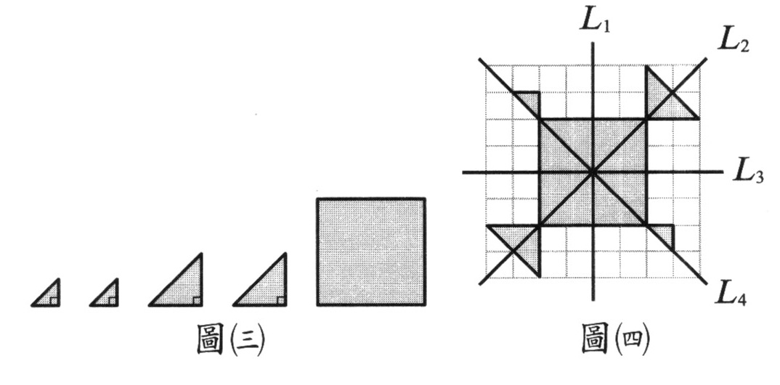
(A) L₁
(B) L₂
(C) L₃
(D) L₄
（Ａ）10. 有一彩券的開獎方式是：將49個球分別編上1至49的號碼後，以每次取出一球且取後不放回的方式，取出6個球。若每一球被取到的機會均相等，求第一次就取出2號球的機率為何？
(A)
(B)
(C)
(D)
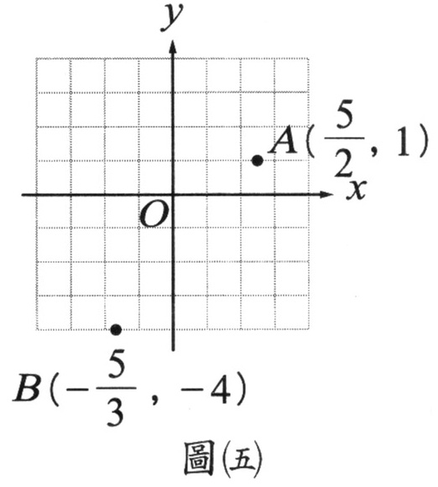
（Ｄ）11. 如圖(五)，坐標平面上有A（，1）、B（－，－4）兩點。過A、B兩點作直線L後，判斷下列哪一點與直線L的距離最短？
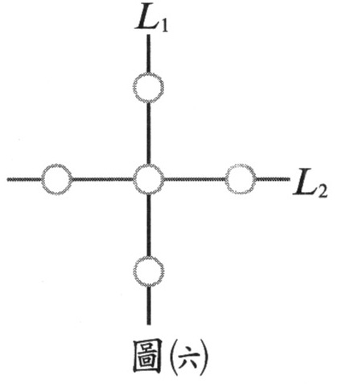
(A)（3，－1）
(B)（1，2）
(C)（0，）
(D)（1，－2）
（Ｃ）12. 如圖(六)，將2、4、6、8、10五個數字分別填入圖中的五個圓圈中，使得L₁上三個數字和L₂上三個數字和相等。請問中央的圓圈中不能填入下列哪一個數字？
(A) 2
(B) 6
(C) 8
(D) 10
（Ｃ）13. 如圖(七)，某社區的道路是由東西向及南北向垂直方式設計而成。已知東西向相鄰兩條道路之間的距離均為a公尺，南北向相鄰兩條道路之間的距離均為b公尺。若小明從A向東走到P，再向北走到B，共走230公尺；小華從B向東走到Q，再向北走到C，共走210公尺，則a＋b＝？
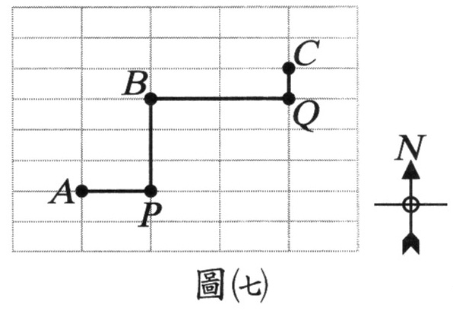
(A) 80 (B) 120
(C) 130 (D) 160
（Ａ）14. 下列何者為一元一次方程式2x－＝11的解？
(A) x＝6
(B) x＝14
(C) x＝
(D) x＝
（Ｂ）15. 下何者為不等式7－＞2的解？
(A) x＞15 (B) x＜l5
(C) x＞27 (B) x＜27
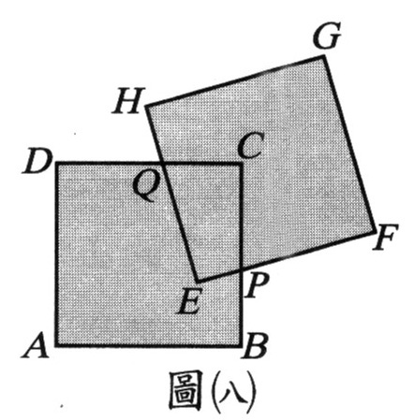
（Ｄ）16. 有大小兩個數，兩數的差為13，且小數比大數的倍多6。若大數為x則依題意可列出下列哪個一元一次方程式？
(A) x＋6－x＝13
(B) x－（x－6）＝13
(C) x－x＋6＝13
(D) x－（x＋6）＝13
（Ｂ）17. 如圖(八)，將兩個邊長為12的正方形ABCD、EFGH的部分區域重疊在一起，形成一多邊形區域（即多邊形ABPFGHQD）。若此多邊形區域的周長為70，則四邊形EPCQ的周長為何？
(A) 35 (B) 26
(C) 24 (D) 22
（Ａ）18. 表(二)表示5個數及其平方後所得到的值。利用此表估算的整數部分為何？
表(二)
N | 4 | 8 | 9 | 12 | 13
N² | 16 | 64 | 81 | 144 | 169
(A) 12
(B) 13
(C) 40
(D) 80
（Ｄ）19. 某班老師計算出全班40位學生的數學成績後，決定每人加8分，加分後沒有人超過滿分。若全班成績加分前的總分為A分，平均為a分；加分後的總分為B分，平均為b分，則下列關係何者錯誤？
(A) A＝40a
(B) B＝40b
(C) b＝a＋8
(D) B＝A＋8
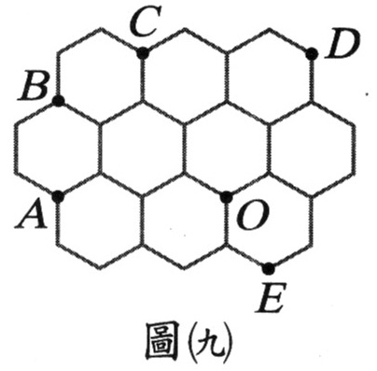
（Ｃ）20. 圖(九)是10個相同的正六邊形緊密排列在同一平面上的情形。根據圖中各點的位置，判斷O點是下列哪一個三角形的外心？
(A) △ABD
(B) △BCD
(C) △ACD
(D) △ADE
（Ｄ）21. 若三個正數a、b、c的關係式為a＋＝b－＝c，則a、b、c的大小關係為何？
(A) a＞b＞c
(B) c＞b＞a
(C) a＞c＞b
(D) b＞c＞a
（Ｃ）22. 小亞有紅牌16張，黑牌18張，混合後分成甲、乙兩堆。若甲堆比乙堆多12張，且甲堆中的紅牌此乙堆中的黑牌多5張，則甲堆中的黑牌此乙堆中的紅牌多幾張？
(A) 2
(B) 5
(C) 7
(D) 10
（Ｃ）23. 在一方格紙上畫出數個圖形，且甲、乙、丙分別表示灰色部分面積，如圖(十)所示。根據圖中所給的各點位置及邊長長度，判斷下列甲、乙、丙的大小關係何者正確？
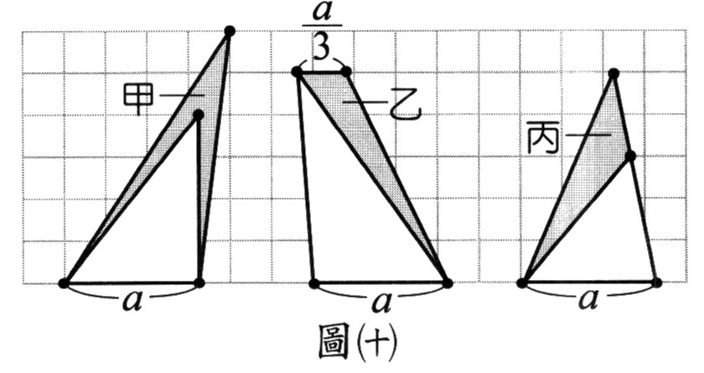
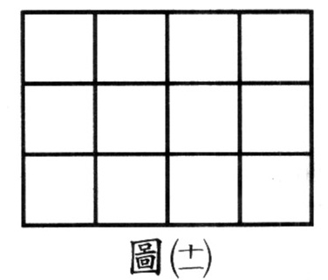
(A)甲＞乙＞丙
(B)乙＞甲＞丙
(C)甲＝丙＞乙
(D)甲＝乙＞丙
（Ｄ）24. 圖(十一)是由12張相同的正方形紙板緊密拼成的長方形。若用同樣的正方形紙板，緊密地拼成另一個圖形，則用完下列哪一數量的紙板，才能拼成與右圖相似的圖形？
(A) 49
(B) 84
(C) 90
(D) 108
（Ｃ）25. 圖(十二)表示某地區各年齡層人口的累積百分率，其資料自0歲開始，每10歲為一組。根據此圖，判斷下列關於此地居民的敘述，何者正確？
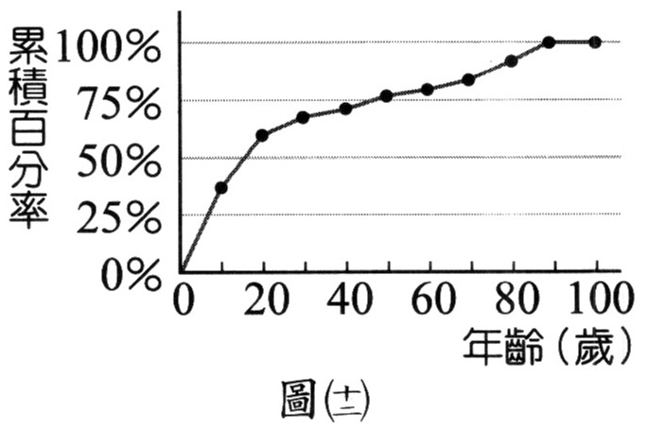
(A)可能有100歲的老人
(B) 21～80歲之間的居民占五成以上的比例
(C) 30歲以上的人數比20歲以下的人數少
(D)居民年齡的第50百分位數在40～60歲之間
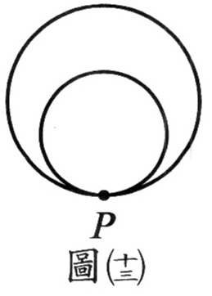
（Ｂ）26. 下列四個式子，哪一個值最大？
(A) 777²－27²
(B) 852²－48²
(C) 1001²－599²
(D) 1006²－604²
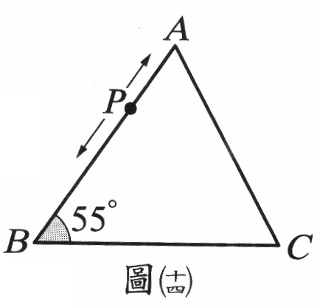
（Ｃ）27. 如圖(十三)，大、小兩圓內切於P點。今甲、乙兩人分別P點出發，甲沿著大圓圓周，走了大圓周長到達位置A，乙沿著小圓圓周，走了小圓周長到達位置B。若兩圓的半徑分別為8m、5m，則＝？
(A) 3m
(B) m
(C) m
(D) m
（Ｃ）28. 如圖(十四)，在△ABC中，＝、∠B＝55∘。若有一點P在上移動，則∠BPC可能是下列哪一個角度？
(A) 55∘
(B) 60∘
(C) 80∘
(D) 130∘
（Ｃ）29. 將正整數N的所有正因數由小至大排列如下：1，a，3，b，c，d，e，f，g，42，h，N，判斷下列敘述何者正確？
(A) d是a的3倍
(B) e是3的3倍
(C) f是b的3倍
(D) 42是d的3倍
（Ｂ）30. 若b為正數且方程式x²－x－b＝0的兩根均為整數，則b可能為下列哪一數？
(A) 2×3×5×11
(B) 2×3×7×11
(C)2×5×7×11
(D) 3×5×7×11
（Ｂ）31. 圖(十五)圖的兩直線L、M互相垂直，交於O點，且A點在M上。若在L上找一點P，使得∠OPA＝∠OBA，則下列作法中，哪一個是正確的？
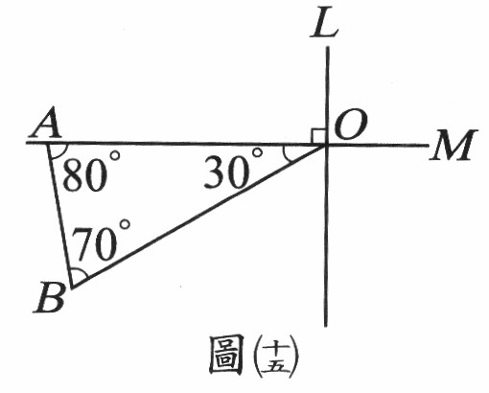
(A)作的中垂線，交上於P點
(B)作△ABO的外接圓，交L於P點
(C)過B一直線垂直L，交L於P點
(D)作∠OAB的角平分線，交L於P點
（Ｂ）32. 圖(十六)有兩個四邊形ABCD與AEFG其中B、D分別在、上。圖(十七)有兩個五邊形ABCDE與AMNOE，其中B、D分別在所、上。
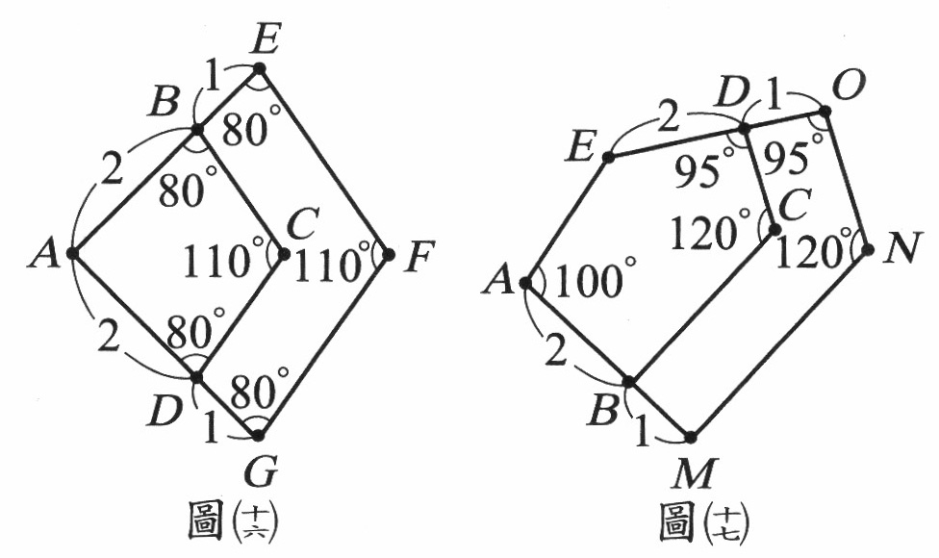
依據圖中的數據，比較上述的多邊形是否相似。下列判斷何者正確？
(A)兩個四邊形相似，兩個五邊形相似
(B)兩個四邊形相似，兩個五邊形不相似
(C)兩個四邊形不相似，兩個五邊形相似
(D)兩個四邊形不相似，兩個五邊形不相似
（Ｄ）33. 圖(十八)是八個點P₁、P₂、……、P₈在圓上的位置，且此八點將圓周分成八等分。若△P₃P₅P₇、梯形P₂P₃P₇P₈、四邊形P₁P₂P₃P₇的周長分別為a、b、c，則下列關係何者正確？
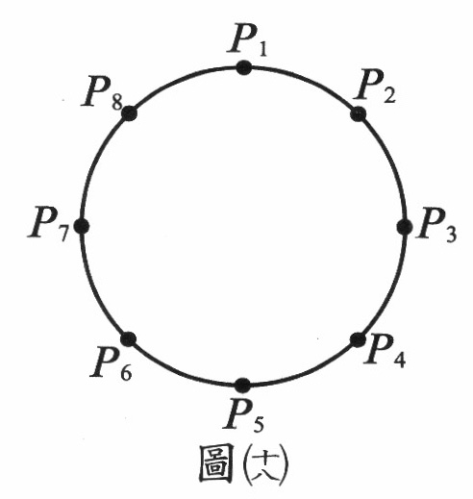
(A) c＞b＞c
(B) a＝b＝c
(C) a＞c＝b
(D) c＝b＞a

參考公式
